2.4G射频双向功放电路设计
来源：互联网
在两个或多个网络互连时，无线局域网的低功率与高频率限制了其覆盖范围，为了扩大覆盖范围，可以引入蜂窝或者微蜂窝的网络结构或者通过增大发射功率扩大覆盖半径等措施来实现。前者实现成本较高，而后者则相对较便宜，且容易实现。现有的产品基本上通信距离都比较小，而且实现双向收发的比较少。本文主要研究的是距离扩展射频前端的方案与硬件的实现，通过增大发射信号功率、放大接收信号提高灵敏度以及选择增益较大的天线来实现，同时实现了双向收发，最终成果可以直接应用于与IEEE802.11b/g兼容的无线通信系统中。
双向功率放大器的设计
双向功率放大器设计指标：
工作频率：2400MHz～2483MHz
最大输出功率：+30dBm（1W）
发射增益：≥27Db
接收增益：≥14dB
接收端噪声系数：< 3.5dB
频率响应：<±1dB
输入端最小输入功率门限：<-15dBm
具有收发指示功能
具有电源极性反接保护功能
根据时分双工TDD的工作原理，收发是分开进行的，因此可以得出采用图1的功放整体框图。
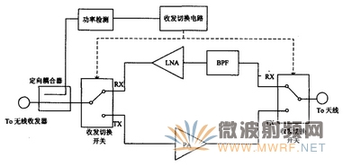
图1、2.4GHz双向功放电路的总体框图
功率检波器信号输入端接在RF信号输入通道上的定向耦合器上。当无线收发器处在发射状态时，功率检波器检测到无线收发器发出的信号，产生开关切换信号控制RF开关打向发射PA通路，LNA电路被断开，双向功率放大器处在发射状态。当无线收发器处在接收状态时，功率检波器由于定向耦合器的单方向性而基本没有输入信号，这时通过开关切换信号将RF开关切换到LNA通路，PA通路断开，此时双向功率放大器处在接收状态。
下面介绍重点部位的设计：
发射功率放大（PA）电路
发射功率放大电路的作用是将无线收发器输入功率放大以达到期望输出功率。此处选择单片微波集成电路（MMIC）作为功率放大器件，并采用两级级联的方式来同时达到最大输出功率与增益的要求。前级功率放大芯片选择RFMD公司的RF5189，该芯片主要应用在IEEE802.11b WLAN、2.4GHz ISM频段商用及消费类电子、无线局域网系统、扩频与MMDS系统等等。RF5189的增益可以通过VREG引脚电压控制，在本设计中VREG电压取+3V，使RF5189具有最大增益。RF5189在2.412GHz~2.482GHz频段增益变化幅度约为0.6dB，线性度较高。由于RF5189片内集成了输入输出端口的匹配电路与RF隔直电容，所以RF5189输入输出端直接加特性阻抗为50Ω的传输线进行信号的传输。应用电路如图2。
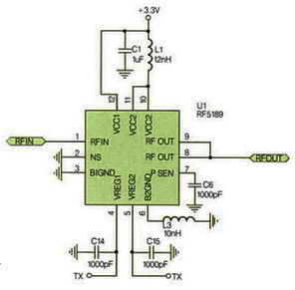
图2、RF5189应用电路
第二级功率放大芯片采用RFMD公司的RF2126。RF2126的功率控制端接到RF5189功率控制端，两片功率放大芯片采用统一的控制电压信号进行控制。它的输入输出阻抗并不是50Ω，所以需要外加匹配电路，匹配电路中使用的电容选择自谐振频率与Q值高，等效串连阻抗ESR很小的射频电容，以减小信号在阻抗匹配电路中的损耗。在本设计中阻抗匹配电容选择美国技术陶瓷（ATC）公司的ATC100A系列陶瓷电容，它的品质因素（Q值）：>10000@1MHz
应用电路如图3。
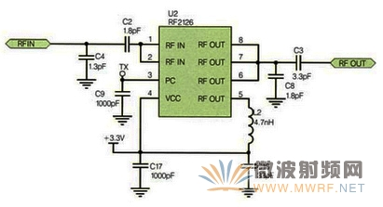
图3、RF2126应用电路
低噪声放大（LNA）电路的设计
低噪声放大芯片选择Hittite公司的HMC286E。HMC286E是专门为2.3GHz~2.5GHz的扩频系统设计的低噪声放大器（LNA），在+3V供电情况下可以提供19dB信号增益和1.7dB的低噪声系数，并且耗电仅8.5mA。在2.4GHz时的一阶增益压缩点（P1dB）是+6dBm，三阶交调截取点（IP3）是+12dBm。
在接收低噪声放大器（LNA）输入端加一级带通滤波器，考虑到实际功放尺寸的限制，本设计采用表面安装的低温烧结陶瓷（LTCC，Low-Temperature Cofired Ceramics）带通滤波器BF2520-B2R4CAC。它的插入损耗很小，最大为1.5dB。
BF2520-B2R4CAC带通滤波器S参数如图4所示。
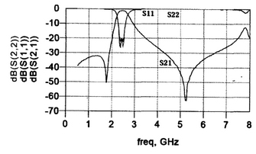
图4、BF2520-B2R4CAC的S参数曲线
收发切换电路的设计
为了使功放电路可以工作在TDD模式下，在R F 收发器端和天线端各加一个射频单刀双掷（SPDT）开关。直接采用SkyWorks 公司的GaAs 集成SPDT开关芯片AS179-92。该芯片插入损耗为0.4db，上升下降时间为10ns。
功率检测电路的设计
切换控制信号通过对功率检波器输出信号整形变换得到，因此功率检测电路的性能对实现收发控制至关重要。功率检测芯片选择Linear公司的LT5534ESC6。为了不使在接收状态下，接收功率较大时功率检波器输出大电压值，还有就是使功率检测电路的引入不影响信号通路的特性阻抗，因此功率检波器RF输入端不直接接在功率放大器信号输入端，而是采用微带线定向耦合器从RF通路中耦合出一部分功率输入到功率检测电路中。耦合微带线定向耦合器用ADS2005A的无源电路设计向导（Passive Circuit DesignGuide）来设计。对设计出来的耦合微带线定向耦合器进行S参数仿真，界面为图5。
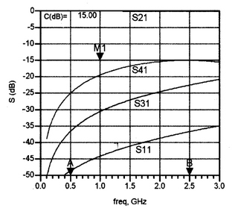
图5
在2.45GHz处，S11=-36.85dB，S21=-0.19dB，S31=-22.70dB，S41=-15.08dB。所以方向性系数D=5.62dB。
最终取微带耦合线的物理尺寸为：微带线宽度W=56mil，间距S=20mil，耦合线长L=650mil。
电平平移与驱动电路的设计
功率检测电路输出的是一个接近线性的电压信号而不是逻辑高低电平信号，不适合直接控制RF开关。因此需要一个电平平移与驱动电路来将单一的初始控制信号变成稳定的驱动能力强的一对反相的控制信号。所以电路采用一个三极管9011和一个双P沟道场效应管RF1K49093构成。电平平移与驱动电路如图6所示。
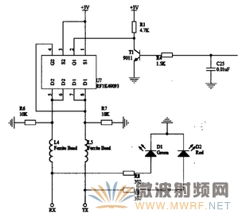
图6、电平平移与驱动电路
双向功率放大器的测试
由于所设计的双向功率放大器是专门针对扩频通信系统的，所以输入输出信号都是扩频信号，而且工作频率较高，如果要观察信号波形的话对测试仪器要求很高，所以不适合采用时域测试方法。这里主要介绍采用频域测试方法来对双向功率放大器进行测试。
端口S参数的测试采用安立公司的Anritsu 37269C矢量网络分析仪测量，在2.4GHz~ 2.5GHz频段S参数数据见表1。
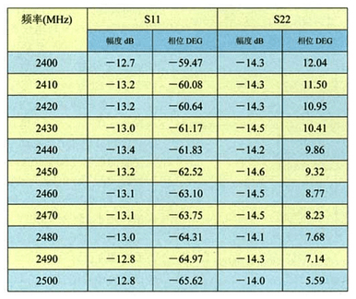
表1
回波损耗（RL）=-10log 10 [(反射功率)/(入射功率)](dB)
-S11即为功率放大器输入端的回波损耗，-S22即为功率放大器输出端的回波损耗。
发射功率放大增益测试
测试信源采用自行设计的ZigBee无线通信模块，输出为2.4G ISM频段直接序列扩频（DSSS）信号。
预先测出自制信源模块输出功率为：Pin=-9.2dBm。
自制信源模块输出信号频谱如图7所示。
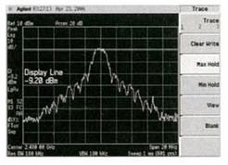
图7、信号源输出频谱
测试结果如图8所示。
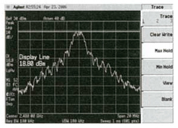
图8
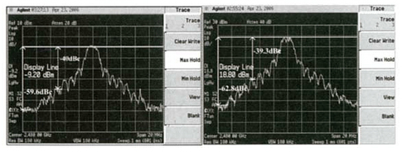
图9、相邻信道功率与相同信道功率比
经过功率放大器后输出功率为：P_{OUT} =18.8dBm，所以前向增益为:
G_{F}=P_{out}-P_{in}=18.8-(-9.2)=28dB
发射输入信号最小功率门限的测试
双向功放输入端接Agilent E8257D( 250kHz～40GHz)PSG模拟信号发生器，输出端接频谱分析仪。测得最小功率门限为P _{INMIN} =-21.5dBm。
接收信号放大增益测试
测试结果数据见表2。
表2、接收信号放大增益测试数据
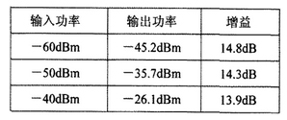
相邻信道功率比（ACPR）测量
计算公式为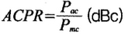
对于信号源输出频谱（图9）：
相邻信道功率比（Adjacent Channel Power Ratio）=-40dBc
相间信道功率比（Alternate Channel Power Ratio）=-59.6dBc
对于双向功率放大器输出频谱：
相邻信道功率比（Adjacent Channel Power Ratio）=-39.3dBc
相间信道功率比（Alternate Channel Power Ratio）=-62.8dBc
整体电路工作电流测试
发射状态
双向功放输入端输入-9dBm 2.45GHz信号，测试整机电流I= 573mA
接收状态
双向功放输出端输入-50dBm 2.45GHz信号，测试整机电流I= 52mA
所设计的双向功率放大器处在接收状态时通过控制发射功率放大模块的偏置电压使其均处在省电状态，大大减小了接收状态下的功耗。
结论
目前国内针对个人无线局域网的射频功率放大器的相关资料相对比较少，芯片厂商提供的器件手册也相当简略。本设计是学习IEEE802.15.4 2.4GHz扩频通信调制方法的基础上设计出适合于IEEE802.15.4的双向功率放大器，该功率放大器也可以直接用于IEEE802.11b/g收发系统中。根据实际需要确定功率放大器的电路结构，依次对发射功率放大电路、接收信号放大电路、收发切换电路、功率检测电路、电平平移与驱动电路以及电源管理电路的所需元器件选择和应用电路进行了非常详细的分析与设计。从测试结果看来，本设计已经达到了预期的要求，可以广泛应用到工程中。
作者：方舒、张辉全

